打开shadowrocket

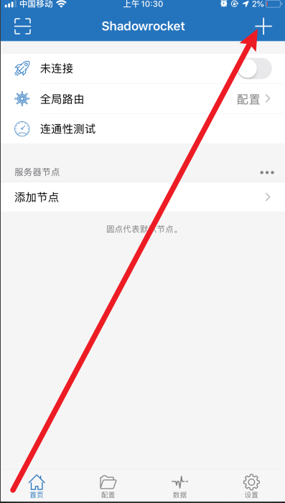

点击这里

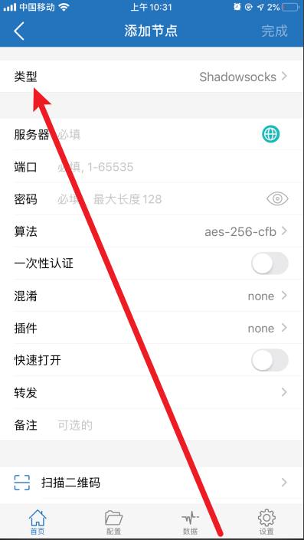

点击这里

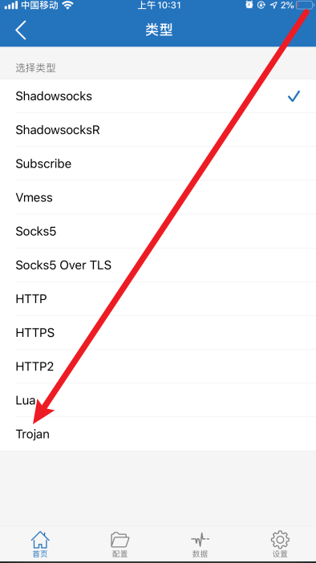

点击这里

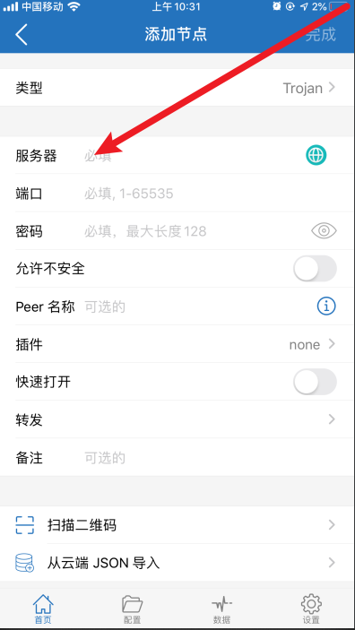

输入你的域名

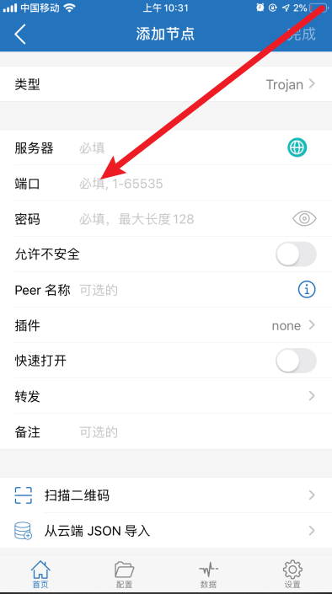

输入 443

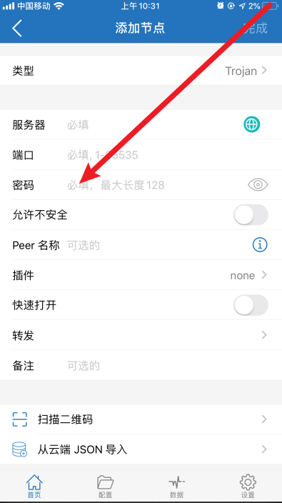

输入你给Trojan设置的密码

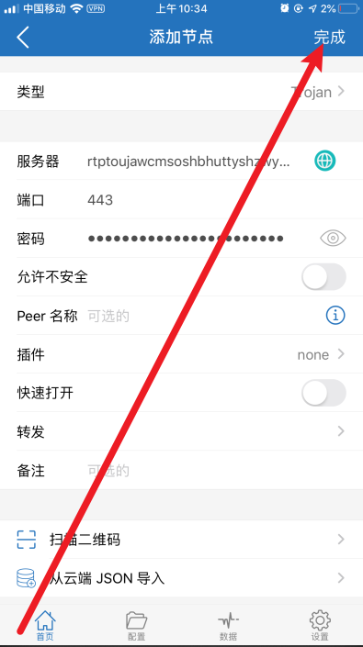

点击这里

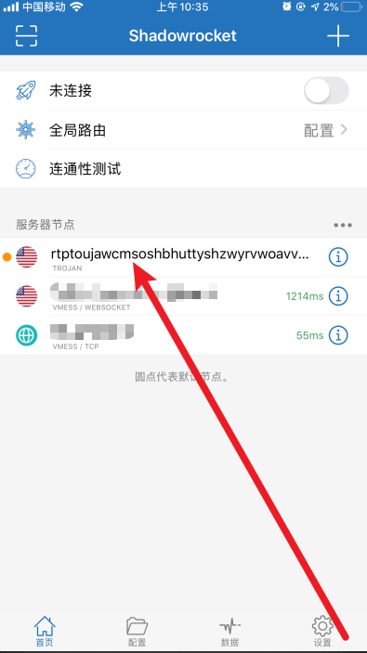

点击你刚输入的Trojan配置

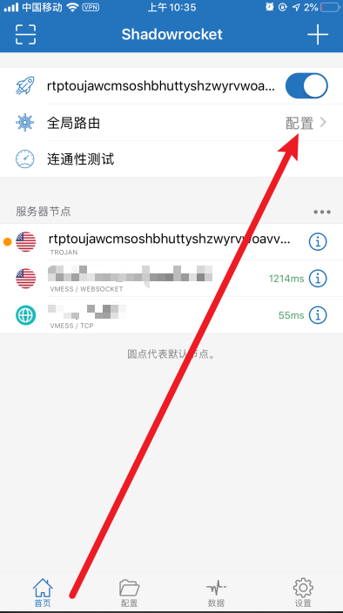

点击这里

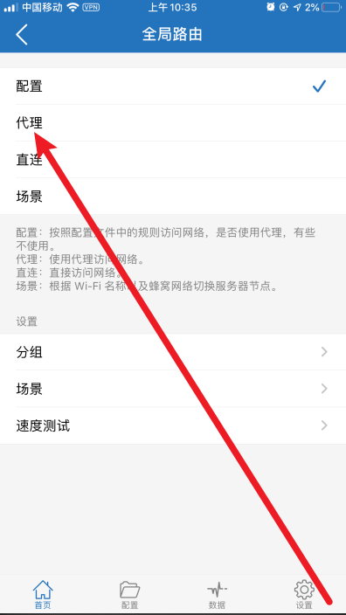

点击这里

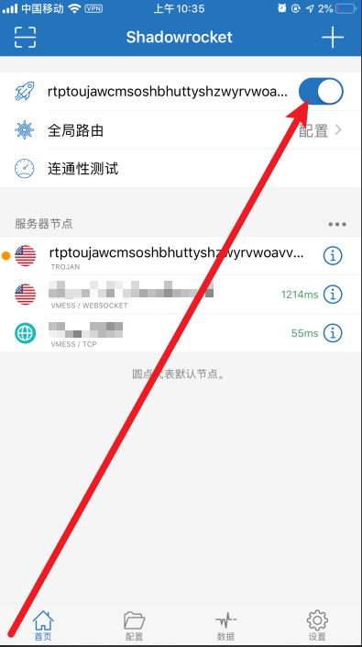

把这里勾选上

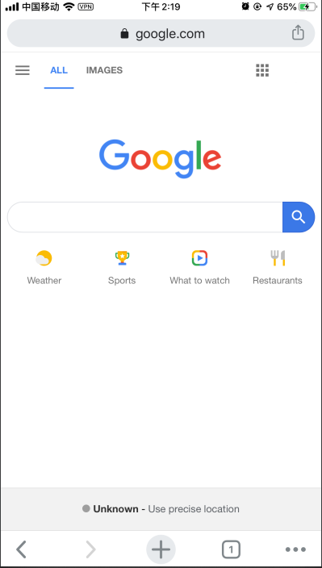

如果能用Chrome访问Google首页就说明成功了。

在任何地方提任何问题之前首先要确保自己已经仔细研读过下面这篇文章至少三遍：

<https://github.com/ryanhanwu/How-To-Ask-Questions-The-Smart-Way/blob/master/README-zh_CN.md>